新 书 推 荐

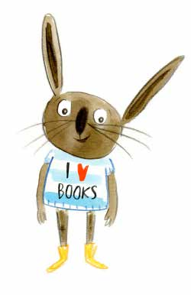
中文书名：《兔子拉菲》
英文书名：Ralfy Rabbit
作 者：Emily MacKenzie
出 版 社：Bloomsbury
代理公司：ANA
出版日期：2015年8月
代理地区：中国大陆、台湾
审读资料：电子稿/样书
页 数：32页
类 型：儿童绘本

内容简介：

一些兔子梦想得到美味的莴苣与胡萝卜，另一些则向往开满鲜花的草地与鲜嫩多汁的蒲公英，然而拉菲渴望的却只有书。他不光渴望得到书，他还想去读，一直读。谁曾想，不久之后，这份对书的痴迷竟将他卷进一段犯罪的生涯！

这位新人作家/插画家为我们带来的将是一段精彩绝伦、妙趣横生的童话故事。

核心卖点：

一部有关爱读书的作品！
天才新人作家/插画家首部绘本漫画。
滑稽、离奇的插画充满了直观的感染力

作者简介：

艾米丽·麦肯齐（Emily Mackenzie）是爱丁堡的自由插画家、美术设计师。2004年，艾米丽在爱丁堡艺术学院拿到了视觉传播（平面设计）专业文学学士学位，之后在爱丁堡一家出版社做了七年的封面设计。2011年，艾米丽离开出版社成为设计与插画两个领域的自由职业者，并与另一个设计师同僚合作，成立了“墨水马戏团”组合。该组合创作作品主要以墨水绘图、数字拼接与丝网印刷为主，艾米丽的插画作品也改成以童年回忆为创作核心，重点表现童真的天性与生动的想象力。除了绘画，艾米丽还非常喜欢编织，并对任何色彩鲜艳明亮的东西充满兴趣！

这本书是艾米丽的首部绘本作品。

内文图话：

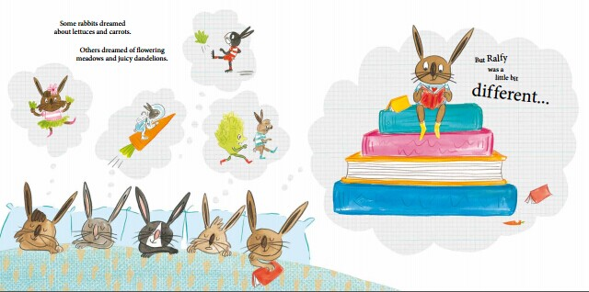

谢谢您的阅读！
请将回馈信息发至：黄家坤 （Jackie Huang）
安德鲁﹒纳伯格联合国际有限公司北京代表处
北京市海淀区中关村大街甲59号中国人民大学文化大厦1705室, 邮编：100872
电话：010-82504106
传真：010-82504200
Email: JHuang@nurnberg.com.cn
网址：www.nurnberg.com.cn
微博：http://weibo.com/nurnberg
豆瓣小站：http://site.douban.com/110577/
微信订阅号：安德鲁书讯

